Die Verifikation der Sensoreinheiten macht einen Testaufbau nötig. Da das finale Produkt in einem Bach verbaut werden soll und die dort verwendeten Stahlplatten eine gewisse Grösse und aufgrund der Dicke von 15mm auch ein erhebliches Gewicht aufweisen, wurde zu Testzwecken ein kleinerer, einfacherer Aufbau realisiert. Statt einer Stahlplatte wurde eine Aluminiumplatte verwendet, was zur Folge hat dass bereits schwache Einschläge Signale generieren. 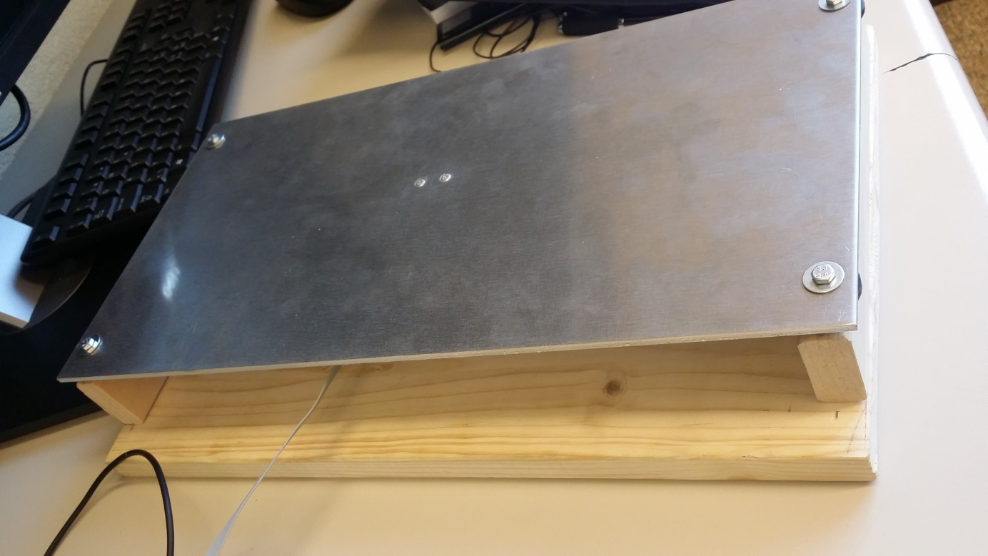

<20141215_143854.jpg>

Dies tut dem Prinzip insoweit keinen Abbruch, da die Sensoren an die Gegebenheiten angepasst werden und, zur Not, auch Sensoren mit einem grösseren Messbereich verbaut werden können. Die Sensorplatte wurde, dem definitiven Einsatzzweck entsprechend, auf Elastomer gelagert und mit fix mit dem Unterbau verschraubt, damit die Platte möglichst gleichmässig schwingen kann.

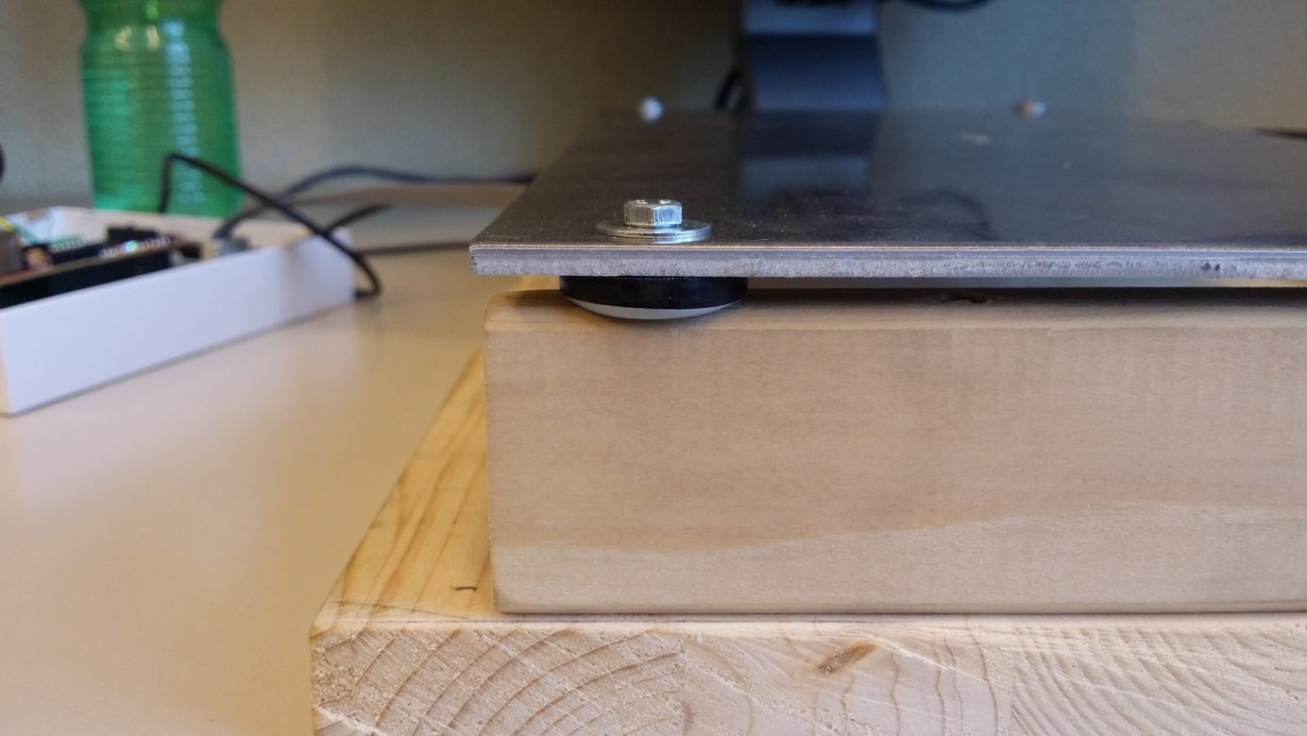

<20141215_143904.jpg>

Um eine präzise Messung zu ermöglichen, wurde der Sensor im Zentrum der Platte montiert. Da der verwendete Sensor nur einen degree-of-freedom aufweist, musste er horizontal montiert werden, um auch Werte zu erhalten. 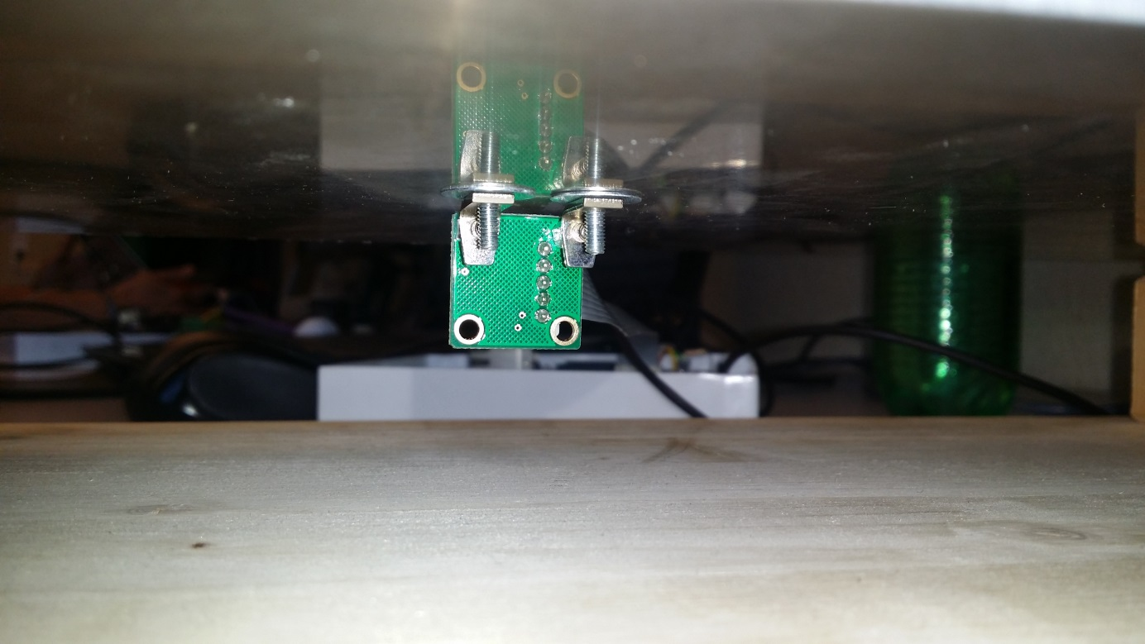

<20141215_143955.jpg>

Der Sensor wurde mit einem 5-poligen Flachbandkabel am Board angeschlossen, was der Übersicht im Gehäuse und der Einfachheit der Montage dienlich ist.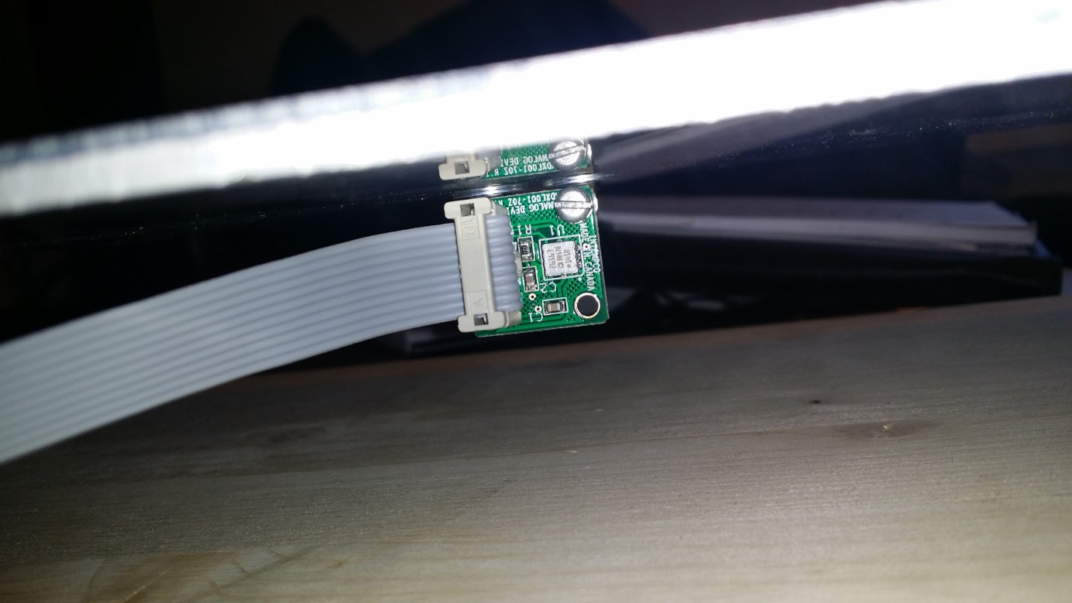

< 20141215_143936.jpg>

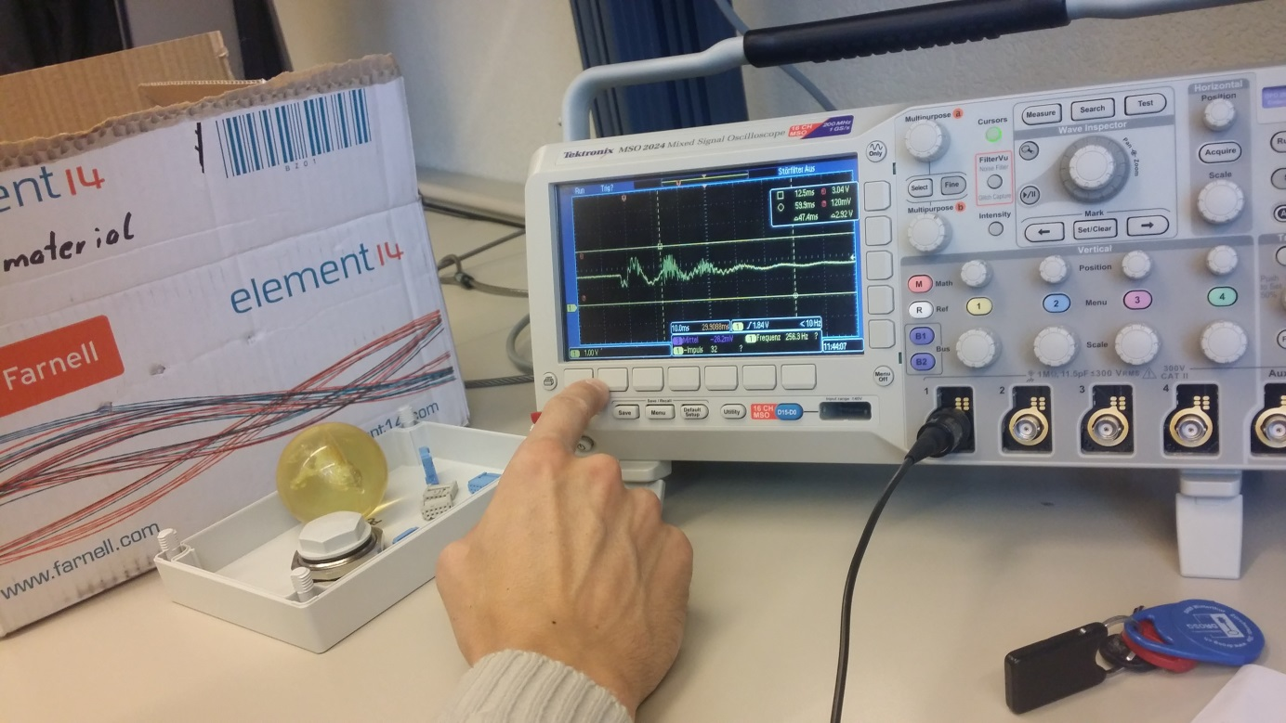

< 20141027_105224.jpg>